《操作系统》课程实验报告
实验名称 | Linux下的C++开发 |  |  |  |  | 实验序号 | 2
姓 名 | 黄小燕 | 系院专业 | 信管 | 班 级 | 10级15 | 学 号 | 10207150484
实验日期 | 2012年12月 |  | 指导教师 | 邱文峰 |  | 成 绩
一、实验目的和要求
1．了解Linux下gcc的使用;
2．了解Linux下的C++开发;
3. 了解使用PThread开发多线程库
二、实验预习内容
1．Adobe Digital Edition—实验指导书2
2．计算机操作系统教程
三、实验设备
1. 硬件配置： CPU Celeron® CPU 2.66GHZ
内存 1GB
硬盘： 80GB
2. 软件配置： 操作系统 WINDOW XP
3. 开发平台： Visual Studio 2005
四、实验内容及步骤
1．打开安装好的虚拟机VM ware，打开Ret Hat Linux系统终端。
2．练习一：（1）使用vim hello.c（即新建了一个hello.c文件在当前界面）；
（2）按i，进入插入模式，敲入练习一的代码；；
（3）保存代码：按下ESC键，再按shift+:键输入wq，按回车即保存。（此时已回到terminal界面）；
（4）输入 gcc hello.c ，再输ls 后你会发现里面有一个a.out文件，这就是hello.c的编译输出文件，输入 .a/.out，运行程序得出程序运行结果。如果程序出现有问题，输入vim hello.c继续修改程序
练习二 ：使用vim pthread1.c创建程序文件，除第四步 输入“gcc pthread pthread1.c”查看外，其余步骤同练习一。
（说明若是编程实验，以流程图说明基本程序逻辑，列举主要函数的定义及基本用法，说明程序实现的基本原理）
五、实验结果、分析与心得
1． 《粘贴你的结果》可以截屏
练习一
运行下列程序：
#include <stdio.h>
int main()
{
printf("hello world!\n");
return 0;
}
执行结果：
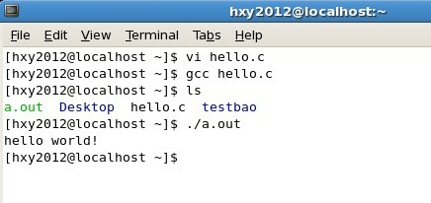

练习二
结果：
(1)创建两个进程
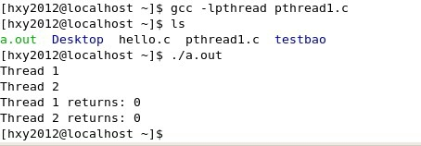
(2)创建10个进程
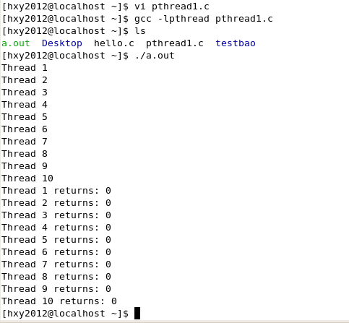
2．分析你的结果
答：结果输出有序，目前正在思考怎么用循环语句代替Ctrl+C、Ctrl+V创建100个进程….

3．心得
1.实验需要耐心，有时候执行错误就要重新检查看是不是简单的拼写错误，然后在看语法是否错误；
2.vim 语句是vi 语句的升级，在自己的机上它说vim不是内部命令，百度之后知道vim还要安装的，不过还好可以用vi；
3.创建多线程的程序，要用gcc -lpthread 文件名.c ；
教师评语：

成绩:

教师签字：

实验报告编写说明：

- 实验名称和实验编号：填写以所用实验指导书内容为准；
- 系院专业：填写学生所在的系院和专业中文名称，可以简述（如计算机科学与技术）；
- 班级：填写学生所在的自然班号（7位）；
- 实验目的和要求、实验项目摘要：填写以所用实验指导书内容为准；
- 实验预习内容：填写学生实验前所做的准备情况（包括资料查阅和上机预学）；
- 实验结果与分析：填写实验结果完成情况和实验中所遇问题及解决方法（或体会）；
- 成绩：由指导教师填写，采用中文五级制。

注：* 实验报告填写时，注意输入信息的字体格式（宋体、五号），如果用复制应采用选择性粘贴的 “无格式文本”方法完成；
* 实验结果文件另外送交存档（文件目录存储结构由指导教师指定）。

